Utilisation de SAS
- GUIDE & REGLES -

Auteur : T. LE TRI/B Cochet/H Boukhlifa/J Le Gall

Historique des révisions

Version | Date | Modification | Chapitre | Auteur(s)
V1.0 | 14/10/08 | Initialisation |  | T LE TRI
V1.1 | 29/10/08 | Ajout de la clause select |  | M GABBAS
V1.2 | 08/09/09 | Espaces SAS | 3 | GOSP
V1.3 | 12/07/13 | Ajout du chapitre « Options SAS® pour optimiser vos traitements sous Oracle » | 5 | H BOUKHLIFA
V1.4 | 10/03/14 | Réorganisation du document, ajouts liés à EXADATA |  | B Cochet, H Boukhlifa, J Le Gall
V1.4 | 03/07/14 | Ajouts des options à paramétrer dans SEG |  | B COCHET
V1.5 | 07/07/15 | Table Query_for, modification paramètres  SAS asynchrone |  | B COCHET
V1.6 | 29/11/16 | Maj espaces Oracle et Add-in Excel |  | P. Denis/ J. Le Gall

Table des matières
1 Objectif 4
2 Généralités 4
2.1 SAS sur le portail 4
2.2 Maîtrise 5
3 Structure d’une requête SAS/Oracle 5
3.1 SQL & SQL 6
3.2 Une requête SQL « avant » 6
3.3 Sous SAS Entreprise Guide 7
4 Gestion des Espaces Utilisateurs (SAS Oracle) 9
5 SQL 10
5.1 Opérations déconseillées 10
5.2 Règles & Conseils 10
6 Options SAS® pour optimiser vos traitements sous Oracle 12
6.1 Options dbidirectexec 12
6.2 Liste des fonctions SAS interprétées par Oracle : 19
7 SEG 20
7.1 Correspondance Tâches et PROC 20
7.2 Quelques options utiles 21
7.3 Règles & Conseils 21
8 Cas pratiques 22
8.1 IPP (Inhibiteur de la pompe à protons) 22
9 Optimisations pour utilisateur avancé : 24
9.1 Option BULKLOAD (utilisateur avancé ) 24
9.2 Option INSERTBUFF / READBUFF (utilisateur avancé) 28
9.3 Option DBSLICEPARM (utilisateur avancé) 29
9.4 Option DBSLICE (utilisateur avancé) 32
9.5 Vérification et Debugging 34

Objectif
Ce document a pour principal objectif d’accompagner les utilisateurs dans leurs premières expéditions vers SAS au-delà du portail SNIIRAM.

Ce document est destiné à évoluer.

Dans une première partie, une topographie de l’architecture sera établie.
Puis au fil de l’eau, des exemples concrets seront traités, les retours d’expérience des utilisateurs y seront consignés.

Généralités

SAS sur le portail
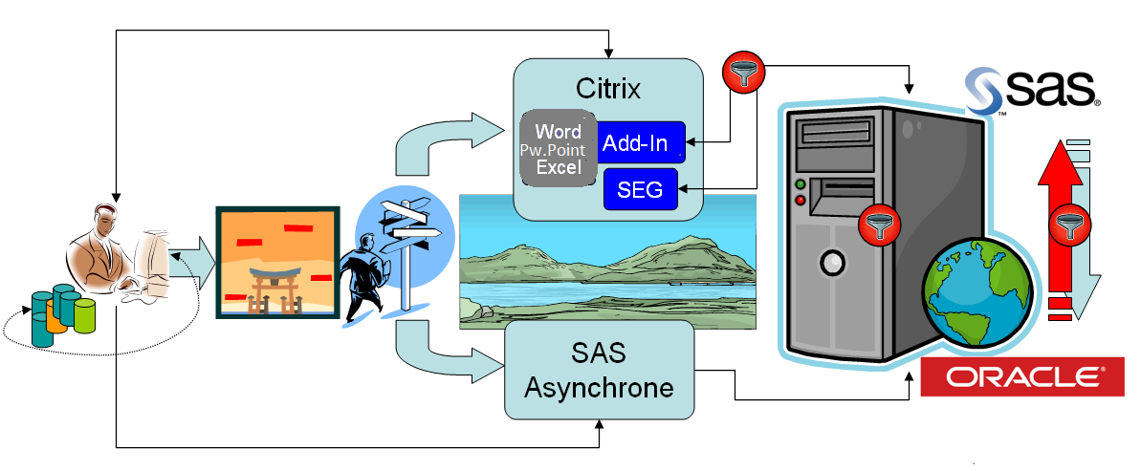
Le Portail sert de passerelle et de lien entre l’utilisateur installé physiquement sur son poste et son « avatar » matérialisé de l’autre côté.
Aussitôt le portail franchi, 2 voies différentes sont offertes
- SAS Asynchrone, la plus adaptée pour les traitements lourds (plus d’une 15 minutes de temps d’exécution par commande, à utiliser surtout pour les extractions)
- La bulle Citrix pour l’interactivité (Analyse et Reporting). Sont utilisables via Citrix :
  - SAS Enterprise Guide
  - Word
  - Excel
  - PowerPoint
Les goulots d’étranglement prévisibles sont :
- Le temps d’exécution, le travail étant pris en charge soit du côté Oracle, soit SAS
- Le volume de données échangées entre Oracle et SAS

 Migration : SAS réside exclusivement sur le serveur. Dans les programmes, les éléments suivants deviennent caducs :
- rsubmit, endrsubmit
- libname … DDE
- proc download, proc upload
- %syslput

Maîtrise
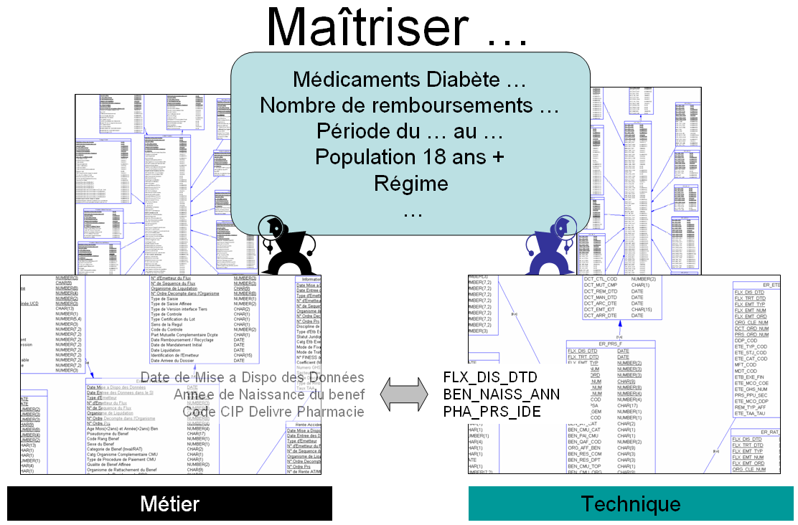

Pour extraire des données, il faut Maîtriser
- La cartographie de la base de données mise à votre disposition
- La correspondance entre le vocabulaire « métier » et le jargon informatique
Surtout, ne perdez pas votre sang-froid. Le CSN est à votre disposition pour tout besoin de support.

Structure d’une requête SAS/Oracle
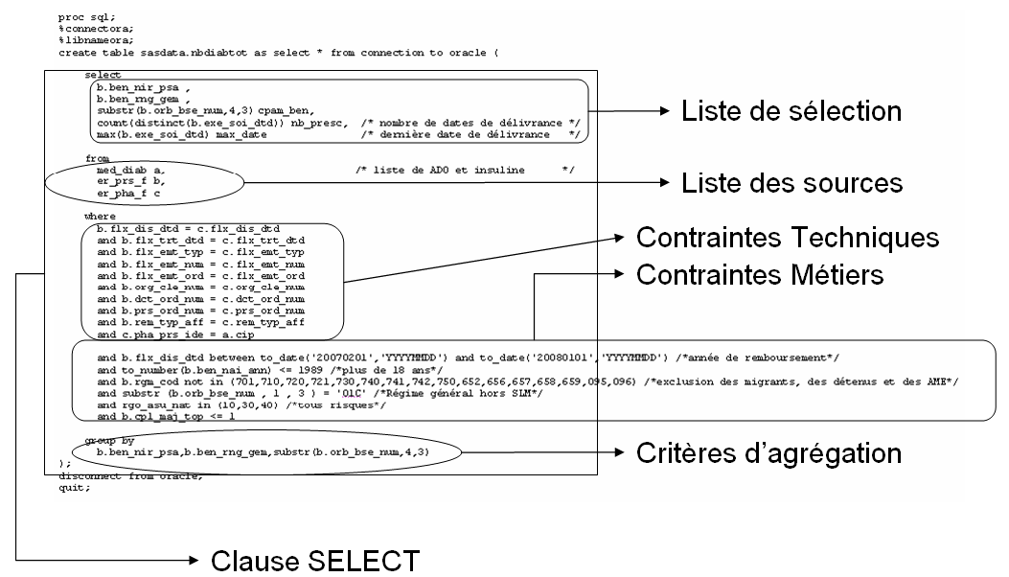

SQL & SQL
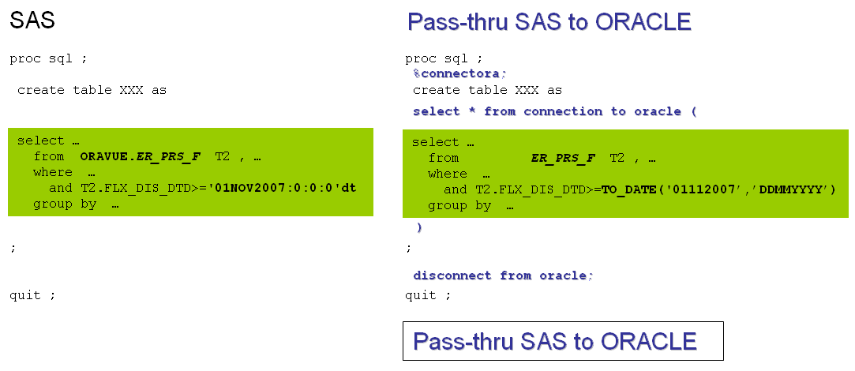
Dans l’exemple ci-dessus, au niveau de la clause SELECT, les particularités entre SAS et ORACLE sont les suivantes :
- Les sources (après FROM) se déclinent à 2 niveaux sous SAS (libname.tablename, exemple ORAVUE.ER_PRS_F), à 1 seul niveau sous Oracle (tablename, exemple ER_PRS_F)
- Les fonctions de conversion TO_DATE/Oracle et datetime/SAS
Les requêtes étant formulées sous SAS, celui-ci, en tant que contrôleur, va décider s’il est possible d’effectuer une traduction correcte en SQL natif pour la base de données, et le cas échéant, les passera pour exécution à celle-ci.
Rappel : Sous SAS, il existe 3 types de champs temporels, DATE (Jour/Mois/Année), TIME (Heure/Minutes/Secondes et fractions) et DATETIME, englobant les 2 types précédents. Le type DATE sous Oracle correspond à ce 3ème type.

Une requête SQL « avant »
L’exemple de code ci-dessus utilise la technique dite de SQL pass-through.
SAS envoie la requête en l’état à Oracle, qui effectue tout le travail.
Elle pourrait, en théorie, passer en l’état dans le nouvel environnement, SEG / Citrix / Portail, sauf que le temps d’exécution de cette requête peut être un facteur discriminant et le désignerait comme candidat naturel pour une exécution avec SAS Asynchrone.
Quelques remarques :
to_date(…) | La fonction TO_DATE convertit une chaîne de caractères en valeur de type DATE.  Les équivalences en SAS pour TO_DATE('20070201','YYYYMMDD') :  - DHMS(MDY(02,01,2007),0,0,0)  - '01FEB07:0:0:0'dt
substr(…)= '…' | Pour effectuer la comparaison, au test  - substr(b.orb_bse_num,1,3)= '01C'  « Si les 3 premiers caractères de … est égal à 01C »  il est préférable d’utiliser l’opérateur comme suit  - b.orb_bse_num like '01C%'  « Si … commence par 01C suivi de autre chose »
Question :
b.flx_dis_dtd between to_date('20130201','YYYYMMDD') and to_date('20140101','YYYYMMDD') | Quel est l’objectif de ce filtre ?  - Interrogation de toute l’année 2013

Sous SAS Entreprise Guide
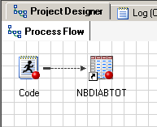 | Le programme précédent peut être géré par SEG.  Que nous dit le Project Designer ?  - 1 code SAS  - 1 table en sortie

Cette requête reconstruite ex-nihilo sous SEG fournit une documentation
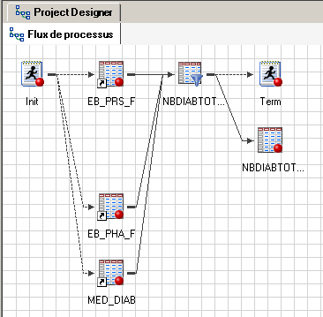 | Le Flux de processus illustre graphiquement les tenants et aboutissants  - 2 codes SAS, Init et Term, en prologue et épilogue du projet  - 3 tables en entrée d’une « moulinette »  - La « moulinette », moteur du projet  - 1 table en sortie

Le Constructeur de Requêtes :
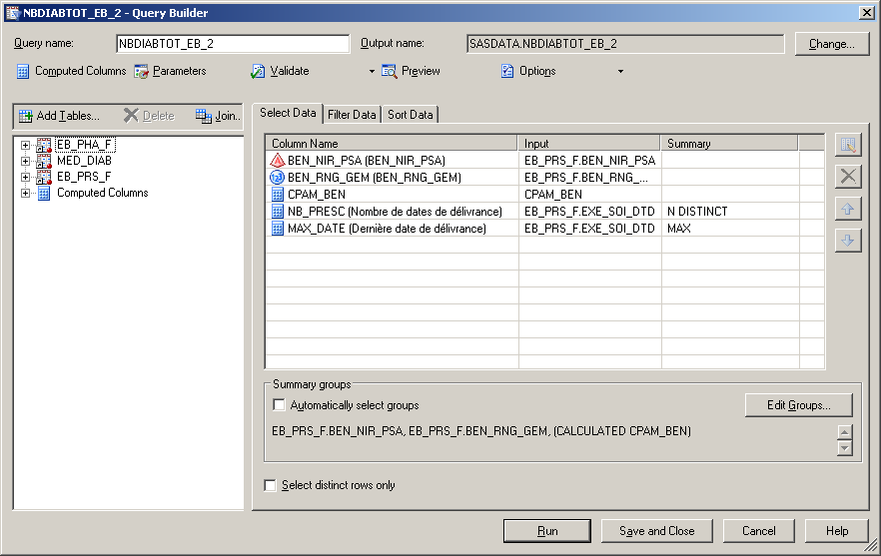 | L’onglet Sélectionner les données fournit la liste de sélection de la requête.
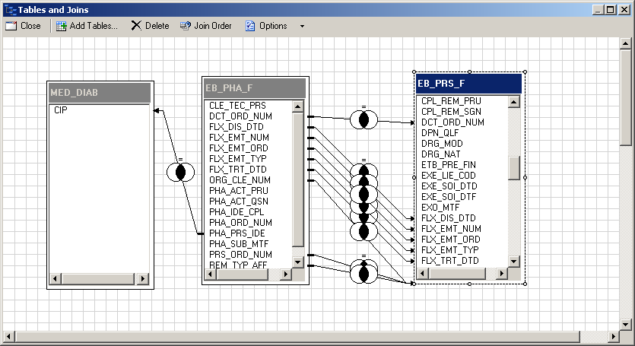 | L’onglet Jointures indique les Contraintes Techniques.
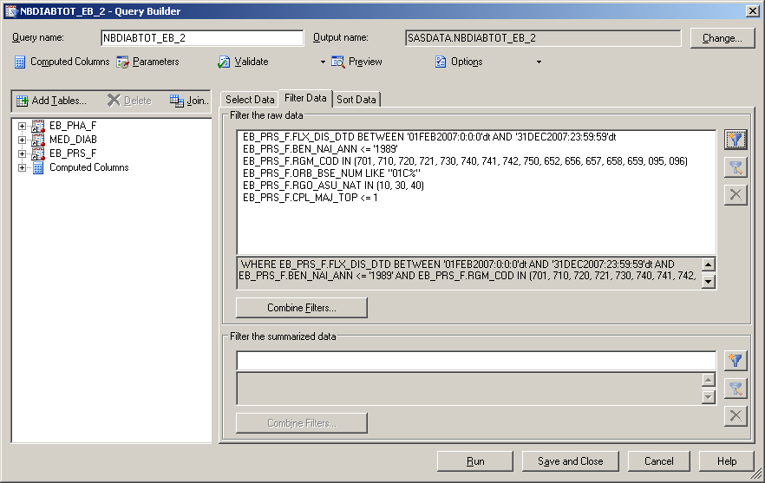 | L’onglet Filtrer les données indique les Contraintes Métiers.
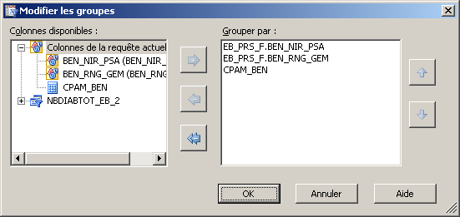 | La fenêtre Modifier les groupes gère les Critères d’agrégation.

Gestion des Espaces Utilisateurs (SAS et Oracle)
Le stockage des données utilisateurs peut être effectué à divers endroits : sous Oracle ou sous divers emplacements (file system) de SAS.

Sous Oracle, chaque utilisateur a un espace (appelé tablespace) de stockage.
Le tablespace USERS_SAS est accessible et commun à tous les utilisateurs.
Il a une volumétrie de 300 GO, son utilisation est surveillée tous les matins.

Sous SAS par SAS Guide, il existe 3 espaces de stockage différents =>
- 1 espace (sasdata1) par compte utilisateur
- 1 espace de partage regroupant des tables des comptes de même profil (PRFINT).
- 1 espace de partage regroupant des tables des comptes de profils différents (PRFEXT, peu utilisé).

Ces espaces disques utilisateurs sont soumis à quotas :
Mediam
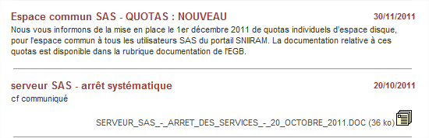

En plus de ces espaces disque, un espace de travail (work) est destiné à l’exécution des requêtes.
C’est un espace temporaire, destiné aux opérations de tri ou de traitement des données. Ce n’est pas un espace de stockage des données utilisateurs.

Un mail d’avertissement sera envoyé aux utilisateurs à 80% d’occupation d’espace disque et un autre à 100% (espace rempli).

Ex :
Bonjour,

Vous avez atteint 80% d'utilisation de votre quota de 1 Go.
Veuillez faire du ménage dans vos données.

Cordialement

Les quotas sont positionnées sur votre environnement de stockage SAS :
PARTAGE, SASDATA1, PRFINT, PRFEXT et SASUSER.

SQL

Opérations déconseillées
select * from EB_PRS_F;
Volumétrie : 360 millions enregistrements
⇨ Reformuler le besoin
select * from ER_PRS_F;
Volumétrie : 21 Milliards d’enregistrements
⇨ Reformuler le besoin
select ... from ER_PRS_F a
where ... a.exe_soi_dtd between to_date(’01/01/2013’,’dd/mm/yyyy’) and to_date(’31/08/2013’,’dd/mm/yyyy’) …;
Performance : Rajouter le champ de partitionnement (flx_dis_dtd, FLX_EMT_TYP, FLX_EMT_NUM) de la façon suivante par exemple:
and a.flx_dis_dtd > to_date(’01/01/2013’,’dd/mm/yyyy’)

Règles & Conseils
Rappel :
Dans le cas de requêtes impliquant Oracle, celles-ci sont formulées sous SAS.
SAS, en tant que contrôleur, va décider s’il est possible d’effectuer une traduction correcte en SQL natif pour ORACLE, et le cas échéant, les passera pour exécution à celle-ci.

R0 : Ne pas faire de jointures hétérogènes entre SAS et Oracle.
Pour les jointures hétérogènes, SAS découpe la requête en 2, envoie celle mettant en jeu les tables Oracle à celui-ci, récupère le résultat et effectue le reste du travail.
Dans le cas des jointures avec ERASME, le flux de données récupérées peut être pénalisant.
Pour optimiser le traitement, il faut porter les tables SAS vers Oracle et effectuer les jointures directement sur Oracle.
R1 : Limiter le volume des données manipulées
- En colonnes : En spécifiant explicitement les champs à récupérer
select A, B, C au lieu de select *
- En lignes : En utilisant les variables de partitionnement Oracle liées aux périodes même si elles ne sont pas directement exprimées dans vos critères de recherche
where
a.exe_soi_dtd between to_date('01/01/2013','dd/mm/yyyy')
and to_date('31/08/2013','dd/mm/yyyy')
and a.FLX_DIS_DTD >= to_date('01/01/2013','dd/mm/yyyy')
R2 : Eviter de mettre des fonctions sur un critère de partitionnement
to_char(flx_dis_dtd,'dd/mm/yyyy')='01/08/2013' Autant de conversions que d’enregistrements
flx_dis_dtd=to_date('01/08/2013','dd/mm/yyyy') 1 seule conversion
De plus, dans le cas d’Oracle, l’application d’une fonction sur un champ composant d’index neutralise l’utilisation de l’index.

C1 : Supprimer les tables Oracle temporaires après usage
proc sql;
%connectoracle;
execute (
create table rx_lookup (&liste_des_champs)) by oracle;
insert into ORAUSER.rx_lookup
select &liste_des_champs from ir_pha_r;
create table rx_all as
select * from connection to oracle(
select distinct...
from
rx_lookup a,
...
execute(
drop table rx_lookup
) by oracle;
disconnect from oracle;
quit;

C2 : Quote & Macro
Les macros SAS sont inévitables pour automatiser des traitements.
Considérons le filtre suivant FLX_DIS_DTD = to_date('201307'),'YYYYMM')
- La date doit être passée dynamiquement par les macros-variables SAS, &Annee et &Mois
- Les apostrophes sont utilisées sous Oracle pour délimiter une chaîne de caractères,
- Sous SAS, elles empêchent la résolution des macro-variables
On utilisera alors la macro-fonction %str, combinée avec le caractère % pour neutraliser les apostrophes : %str(%'&Annee&Mois%')
C3 : Opérateur de concaténation Dans une clause WHERE, si possible, préférer à
select a.ident, a.nai_ann, b.ben_nai_ann  from gard_nais&mois.&an. a , ir_ben_r b  where  a.ident = b.ben_nir_psa||b.ben_rng_gem | select a.ident, a.nai_ann, b.ben_nai_ann  from gard_nais&mois.&an. a , ir_ben_r b  where  a.ident1 = b.ben_nir_psa  and a.ident2 = b.ben_rng_gem

C4 : Requêtes imbriquées
Eviter d’imbriquer un trop grand nombre de requêtes : au-delà de 3 imbrications, découper la requête en plusieurs en utilisant des tables de travail peut permettre de dé-complexifier le code et d’éviter d’avoir des soucis de performance.

C5 : Natural join
DIAP conseille de ne pas utiliser le Natural Join. La fiabilité des résultats et du plan d’exécution ne peut être garantie à 100%.

Options SAS® pour optimiser vos traitements sous Oracle

Liste des fonctions SAS interprétées par Oracle :
Ci-dessous la liste des fonctions SAS® qui sont directement interprétées de façon native par Oracle :

ABS LOG TANH
ARCOS (ACOS) LOG10 (LOG) TRIMN (RTRIM)
ARSIN (ASIN) LOG2 (LOG) TRANSLATE
ATAN LOWCASE (LOWER) UPCASE (UPPER)
CEIL SIGN SUM
COS SIN COUNT
COSH SINH AVE
DATETIME (SYSDATE) SOUNDEX MIN
EXP SQRT MAX
FLOOR TAN

SEG (SAS Entreprise GUIDE)

Correspondance Tâches et PROC
Pour obtenir la liste des correspondances entre les tâches prédéfinies et les procédures SAS, afficher la Liste des tâches | Tâches par nom

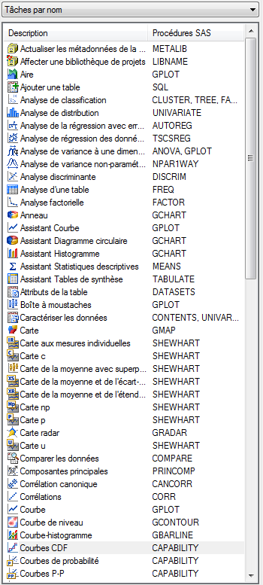 | 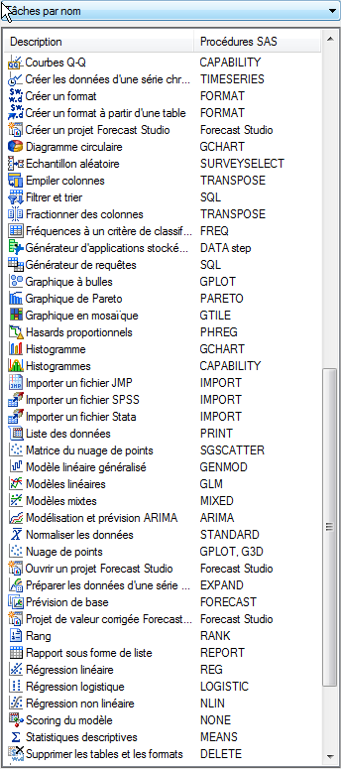

Quelques options utiles
Le panneau ad-hoc s’affiche en sélectionnant Outils | Options

Général  | Afficher la fenêtre de bienvenue au démarrage | Cette option est automatiquement  décochée si vous sélectionnez  Ne plus afficher cette fenêtre  au démarrage
Améliorations des temps de traitements et d’affichages.
Désactiver certaines options dans SAS Guide : qui ralentissent les traitements :
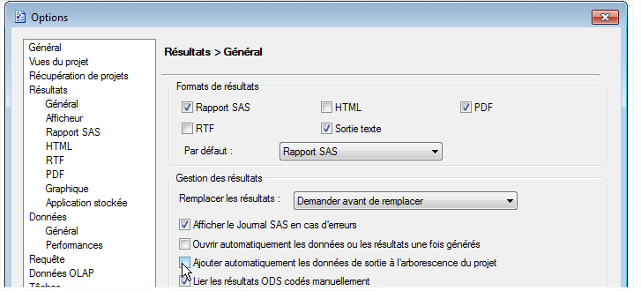
désactiver : dans outils /options => Résultats / général
Ajouter automatiquement les données de sortie à l'arborescence du projet.
et dans Données / général
désactiver l'option :
Ouvrir automatiquement les données ajoutées dans un projet
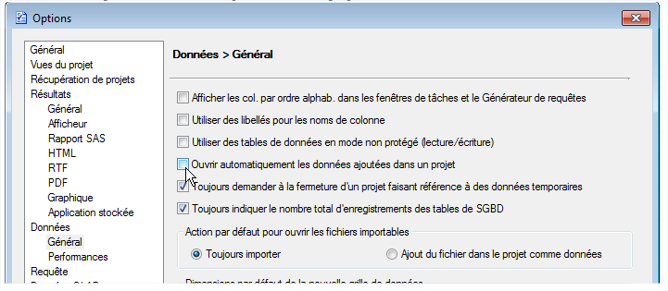
Ces modifications ont été effectuées par défaut (au lancement de Sas Entreprise Guide via CITRIX.)

La modification de ces paramètres peut entrainer une dégradation des performances.
Changer le l’emplacement de la WORK par défaut :

- Sous Taches / Bibliothèques de sortie
Sélectionner SASUSER ou ajouter une autre Libname.
Vos tables ne seront plus mises par défaut dans la WORK si vous ne le spécifié pas.
Lors de l'utilisation de SAS entreprise Guide dans le générateur de requête.
Penser à modifier : le nom de la table de sortie
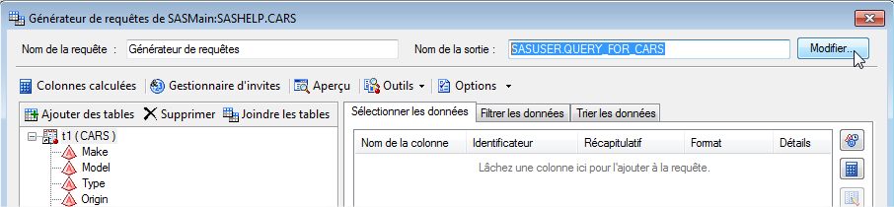
En effet vos tables sont créer et prennent de la place dans votre environnement et donc utilise votre quota global.
Vos accès SNIIRAM SAS sont soumis a quotas. Le fait de générées des tables pour consultations prends de la places dans votre environnement.

SASDATA / PARTAGE / SASUSER / PRFINT / PRFEXT
Si vous ne renommez pas ces tables, une procédure de nettoyage automatique sera faite sur le nom de ces tables : QUERY_FOR_NOMDETABLE.
A chaque fois que vous utilisez les générateurs de requêtes ces tables sont générées et stockés dans l’emplacement défini par défaut dans Guide.
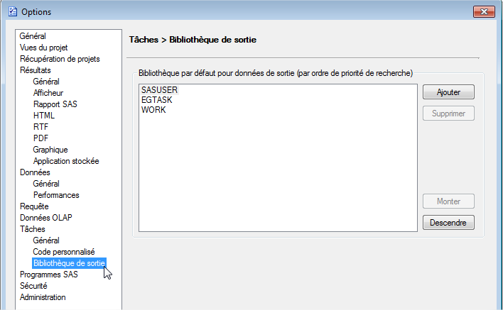
La bibliothèque de sortie est indiquée dans Outils/Options/Taches/Bibliothèque de sortie.

Règles & Conseils
C1 : Macro-variable SAS sous SQL
Par exemple, pour récupérer le nombre d’observations d’une table :
proc sql;
select count(*) into :nObsClass from SASHELP.CLASS;
run;
%put SASHELP.CLASS : &nObsClass observations ;

SAS asynchrone
Cet outil permet de poster et d’ordonnancer les programmes SAS à exécuter.
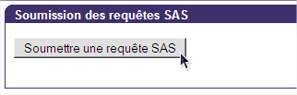

Votre requête est enregistrée dans une base de données Oracle.
  - Table DEMANDE (qui a demandé la requête)
  - Table ETUDE (description, récupération du code SQL, nom du projet, et éléments techniques…)
  - Table ORDO (Ordonnancement)
  - Table EXECUTION (en gros le contenu du tableau visible sous le portail)
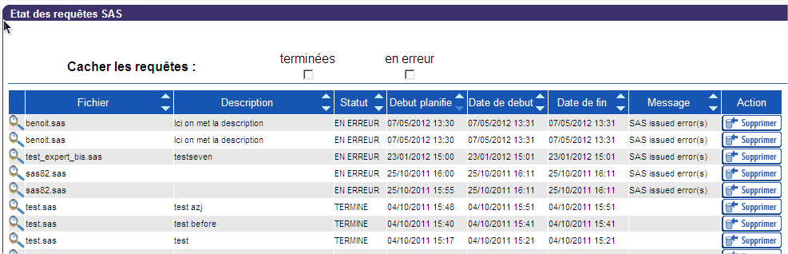

Une fois en base, l’ordonnancement s’effectue grâce à un « CRON » programme unix qui permet d’exécuter des taches, des programmes, des scripts …
Ce « CRON » se lance toutes les 10 minutes (+ 1 min pour le script de chargement) = 11 min

Le script va regarder la table ORDO et lance ou non l’exécution selon l’heure prévue.
L’affichage dans le tableau se passe alors à ce moment-là.
Si la date et l’heure ne sont pas encore passées :
Affiche dans le tableau par tranche de 10 min(à H:10min) après la sélection du programme.
Le script s’exécute seulement à partir du moment où l’heure est dépassée.

Cas pratiques

IPP (Inhibiteur de la pompe à protons)
proc sql ;
%connectora;
create table partage.donneesippoct07 as
select * from connection to oracle (
select T2 . FLX_DIS_DTD , T2 . RGO_REM_TAU AS RGO_REM_ ,
T2 . EXO_MTF AS EXO_MTF ,
T1 . PHA_PRS_IDE AS CIP , SUM(T1 . PHA_ACT_QSN) AS ACT_QTT
FROM ER_PRS_F T2 , ER_PHA_F T1 , tableipp_sept08 T0
WHERE T1 . FLX_DIS_DTD = T2 . FLX_DIS_DTD
and T1 . FLX_TRT_DTD = T2 . FLX_TRT_DTD
and T1 . FLX_EMT_TYP = T2 . FLX_EMT_TYP
and T1 . FLX_EMT_NUM = T2 . FLX_EMT_NUM
and T1 . FLX_EMT_ORD = T2 . FLX_EMT_ORD
and T1 . ORG_CLE_NUM = T2 . ORG_CLE_NUM
and T1 . DCT_ORD_NUM = T2 . DCT_ORD_NUM
and T1 . PRS_ORD_NUM = T2 . PRS_ORD_NUM
AND T0 . CIP = T1 . PHA_PRS_IDE
AND T2 . EXO_MTF IN(41,42)
AND T2 . FLX_DIS_DTD >= to_date('01112007','DDMMYYYY')
GROUP BY T2 . FLX_DIS_DTD , T2 . RGO_REM_TAU , T2 . EXO_MTF ,
T1 . PHA_PRS_IDE
);
disconnect from oracle;
quit ;
Voici une requête d’apparence tout à fait recommandable
- Liste de sélection réduite
- Tables Oracle uniquement
- Présence de variable de partition
- SQL pass-thru

Cependant, à l’exécution, le journal indique
ERROR: ORACLE execute error: .
...
NOTE: The SAS System stopped processing this step because of errors.
NOTE: SAS set option OBS=0 and will continue to check statements. This may cause NOTE: No observations in data set.
NOTE: PROCEDURE SQL used (Total process time):
real time 1:47:48.00

Cause probable :
La période couverte implique un volume de données trop important, saturant l’espace temporaire d’Oracle => Cf. DBA.

Solution :
Passer d’un traitement de N mois en N traitements d’1 mois
Ceci est possible car la requête s’y prête : Agrégation est cumulative (SUM(T1 . PHA_ACT_QSN))

Principe :
- Exécuter la requête pour 1 mois et récupérer le résultat dans une table mensuelle
- Empiler la table mensuelle dans la table résultat

Les points-clés pour construire la macro :
- La période : T2 . FLX_DIS_DTD >= to_date('01112007','DDMMYYYY')
- La table résultat : partage.donneesippoct07
- La table de référence : tableipp_sept08
La macro :
Les rajouts par rapport à la requête originale sont en jaune

%macro IPP (Annee=2007, Mois=11,
TResult= partage.donneesippoct07,
TRefer= tableipp_sept08);
/*** RAZ de la table Mensuelle ***/
proc delete data=tMensuel; run;
proc sql ;
%connectora;
create table tMensuel as
select * from connection to oracle (
select T2 . FLX_DIS_DTD , T2 . RGO_REM_TAU AS RGO_REM_ ,
T2 . EXO_MTF AS EXO_MTF ,
T1 . PHA_PRS_IDE AS CIP , SUM(T1 . PHA_ACT_QSN) AS ACT_QTT
FROM ER_PRS_F T2 , ER_PHA_F T1 , &TRefer T0
WHERE T1 . FLX_DIS_DTD = T2 . FLX_DIS_DTD
and T1 . FLX_TRT_DTD = T2 . FLX_TRT_DTD
and T1 . FLX_EMT_TYP = T2 . FLX_EMT_TYP
and T1 . FLX_EMT_NUM = T2 . FLX_EMT_NUM
and T1 . FLX_EMT_ORD = T2 . FLX_EMT_ORD
and T1 . ORG_CLE_NUM = T2 . ORG_CLE_NUM
and T1 . DCT_ORD_NUM = T2 . DCT_ORD_NUM
and T1 . PRS_ORD_NUM = T2 . PRS_ORD_NUM
AND T0 . CIP = T1 . PHA_PRS_IDE
AND T2 . EXO_MTF IN(41,42)
AND T2 . FLX_DIS_DTD = to_date(%str(%'&Annee&Mois%'),'YYYYMM')
GROUP BY T2 . FLX_DIS_DTD , T2 . RGO_REM_TAU , T2 . EXO_MTF ,
T1 . PHA_PRS_IDE
);
disconnect from oracle;
quit ;
/*** Empilage de la table Mensuelle à la table Résultat ***/
proc append base=&TResult data=tMensuel force; run;
%mend;

Les appels :
%IPP; /*** 11/2007, cf. les valeurs par défaut associés aux paramètres ***/
%IPP(Annee=2007, Mois=12); /*** 12/2007 ***/
…

 Les appels en double génèrent des doublons !!!

Tests :
Année | Mois | Real Time | Obs. | Note
2007 | 11 | 01:41:33 | 508 | Serveur chargé exprès pour test
2007 | 12 | 00:34:54 | 486
2008 | 1 | 00:39:28 | 431
2008 | 2 | 00:26:38 | 462
2008 | 3 | 00:44:21 | 448
2008 | 4 | 00:38:16 | 462
2008 | 5 | 00:35:00 | 465
2008 | 6 | 00:30:44 | 456
2008 | 7 | 00:28:15 | 461
2008 | 8 | 00:25:59 | 461
2008 | 9 | 00:20:24 | 446
2008 | 10 | 00:20:45 | 442
 |  | 07:26:17 | 5 528

Optimisations pour utilisateur avancé :

Options dbidirectexec
Cette option permet de forcer l’utilisation du SQL passthrough de façon implicite lors de l’exécution d’une requête en « PROC SQL » SAS® sur des données Oracle.

En effet, pour les différents cas de figures documentés dans le lien, ci-dessous, il est impossible pour SAS® d’utiliser implicitement du SQL Passthrough pour envoyer directement la requête à Oracle en SQL natif (sans fonction SAS) :

http://support.sas.com/documentation/cdl/en/acreldb/63647/HTML/default/viewer.htm#a002679005.htm

Ci-dessous un exemple d’utilisation de cette option :

options dbidirectexec;

proc sql;
drop table orauser.testhb;
create table orauser.testhb as
select a.*, nir_ano_17, exe_soi_dtd, exe_soi_dtf
from orauser.actes_pmsi2 a, oravue.t_mco12c c
where a.eta_num=c.eta_num
and a.rsa_num=c.rsa_num
and (nir_ret='0' and nai_ret='0' and sej_ret='0' and fho_ret='0' and pms_ret='0' and dat_ret='0' and
nir_ano_17 not in ('xxxxxxxxxxxxx', 'XXXXXXXXXXXXD'));
quit;

En utilisant cette option le traitement s’exécute en 2 minutes et la requête est directement envoyée à Oracle :
39 options dbidirectexec;
40
41 proc sql;
42 drop table orauser.testhb;

ORACLE_10063: Prepared: on connection 1
SELECT * FROM TESTHB

699 The SAS System 14:30 Thursday, August 1, 2013
(…)

43 create table orauser.testhb as
44 select a.*, nir_ano_17, exe_soi_dtd, exe_soi_dtf
45 from orauser.actes_pmsi2 a, oravue.t_mco12c c
46 where a.eta_num=c.eta_num
47 and a.rsa_num=c.rsa_num
48 and (nir_ret='0' and nai_ret='0' and sej_ret='0' and fho_ret='0' and pms_ret='0' and dat_ret='0' and
49 nir_ano_17 not in ('xxxxxxxxxxxxx', 'XXXXXXXXXXXXD'));

(…)
CREATE TABLE testhb as ( select a."REG_ETA", a."ETA_NUM", a."RSA_NUM", a."CCAM", a."CATE", a."AP", a."QTT", c."NIR_ANO_17",
c."EXE_SOI_DTD", c."EXE_SOI_DTF" from ACTES_PMSI2 a, T_MCO12C c where ((a."ETA_NUM" = c."ETA_NUM") and (a."RSA_NUM" = c."RSA_NUM"))
and ((c."NIR_RET" = '0') and (c."NAI_RET" = '0') and (c."SEJ_RET" = '0') and (c."FHO_RET" = '0') and (c."PMS_RET" = '0') and
(c."DAT_RET" = '0') and ( c."NIR_ANO_17" not in ('XXXXXXXXXXXXD', 'xxxxxxxxxxxxx') )) )

(…)
50 quit;
NOTE: PROCEDURE SQL used (Total process time):
real time 2:18.39
user cpu time 0.01 seconds
system cpu time 0.00 seconds
Memory 13736k
OS Memory 22176k
Timestamp 8/01/2013 7:03:29 PM
Page Faults 0
Page Reclaims 0
Page Swaps 0
Voluntary Context Switches 20
Involuntary Context Switches 0
Block Input Operations 0
Block Output Operations 0

Sans cette option, le traitement s’exécute dans SAS® puis SAS® va créer une table vide dans Oracle et va insérer les données dans la table ligne à ligne; C’est pour cela que le traitement va s’exécuter en plus de 4 heures 30 :

18 proc sql;
19 drop table orauser.testhb;
(…)

NOTE: Table ORAUSER.TESTHB has been dropped.
20 create table orauser.testhb as
21 select a.*, nir_ano_17, exe_soi_dtd, exe_soi_dtf
22 from orauser.actes_pmsi2 a, oravue.t_mco12c c
23 where a.eta_num=c.eta_num
24 and a.rsa_num=c.rsa_num
25 and (nir_ret='0' and nai_ret='0' and sej_ret='0' and fho_ret='0' and pms_ret='0' and dat_ret='0' and
26 nir_ano_17 not in ('xxxxxxxxxxxxx', 'XXXXXXXXXXXXD'));
(…)
The SAS System 14:30 Thursday, August 1, 2013

select a."REG_ETA", a."ETA_NUM", a."RSA_NUM", a."CCAM", a."CATE", a."AP", a."QTT", c."NIR_ANO_17", c."EXE_SOI_DTD",
c."EXE_SOI_DTF" from ACTES_PMSI2 a, T_MCO12C c where ((a."ETA_NUM" = c."ETA_NUM") and (a."RSA_NUM" = c."RSA_NUM")) and
((c."NIR_RET" = '0') and (c."NAI_RET" = '0') and (c."SEJ_RET" = '0') and (c."FHO_RET" = '0') and (c."PMS_RET" = '0') and
(c."DAT_RET" = '0') and ( c."NIR_ANO_17" not in ('XXXXXXXXXXXXD', 'xxxxxxxxxxxxx') ))

(…)
ORACLE_8: Executed: on connection 0
CREATE TABLE TESTHB(REG_ETA VARCHAR2 (40),ETA_NUM VARCHAR2 (9),RSA_NUM VARCHAR2 (10),CCAM VARCHAR2 (8),CATE NUMBER ,AP NUMBER ,QTT
NUMBER ,NIR_ANO_17 VARCHAR2 (17),EXE_SOI_DTD DATE,EXE_SOI_DTF DATE)

ORACLE_9: Prepared: on connection 0
INSERT INTO TESTHB (REG_ETA,ETA_NUM,RSA_NUM,CCAM,CATE,AP,QTT,NIR_ANO_17,EXE_SOI_DTD,EXE_SOI_DTF) VALUES
(:REG_ETA,:ETA_NUM,:RSA_NUM,:CCAM,:CATE,:AP,:QTT,:NIR_ANO_17,TO_DATE(:EXE_SOI_DTD,'DDMONYYYY:HH24:MI:SS','NLS_DATE_LANGUAGE=American
'),TO_DATE(:EXE_SOI_DTF,'DDMONYYYY:HH24:MI:SS','NLS_DATE_LANGUAGE=American'))

(…)

27 quit;
NOTE: PROCEDURE SQL used (Total process time):
real time 4:30:58.58
user cpu time 26.88 seconds
system cpu time 6.73 seconds
Memory 10012k
OS Memory 16944k
Timestamp 8/01/2013 7:01:00 PM
Page Faults 0
Page Reclaims 0
Page Swaps 0
Voluntary Context Switches 191152
Involuntary Context Switches 3577
Block Input Operations 0
Block Output Operations 0

Option BULKLOAD (utilisateur avancé

)

Les utilisateurs SAS® disposant d’un espace de travail sous ORACLE, ils peuvent donc « pousser » leurs petites tables SAS® dans le SGBD, en utilisant la technique de bulkload (chargement par groupe), et ensuite utiliser toute la puissance du SGBD pour croiser les données avec des requêtes « SQL Pass-Through ».
Les options de « bulk load » SAS®, permettent l’utilisation des outils natifs propres à ORACLE pour effectuer du chargement de masse lors du transfert de données entre SAS® et ORACLE.
Cela se traduira alors par une optimisation des traitements utilisateurs :

- En limitant les rapatriements des données ORACLE sur le serveur SAS® lors de jointures entre tables ORACLE et SAS®.

- En limitant les tries des tables ORACLE, nécessaires aux opérations de « merge » avec une tables SAS®.
Ci-dessous un exemple d’utilisation de l’option BULKLOAD :

proc sql;
create table orauser.test
(bulkload=yes bl_datafile='/temp/tmp1702/work_sas_92/test.dat' bl_delete_datafile=yes)
as
select * from big_data;
quit;

Dans cet exemple l’option BULKLOAD=YES permet de forcer l’utilisation de l’option DIRECT=TRUE du client Oracle SQL*Loader.
Cette option peut également s’appliquer dans une instruction LIBNAME ce qui permet d’utiliser pour l’ensemble de la session le client Oracle SQL*Loader.
Avec cette technique le traitement ne s’exécutant plus sur SAS® ; En effet l’ensemble des informations du fichier journal sont directement remontés par Oracle et c’est seulement une foi que le traitement SQL*Loader se termine que SAS® reprend la main.

Note : En complément l’option BL_DELETE_DATAFILE=YES permet de supprimer le fichier .dat SQL*Loader dès lors que le traitement est terminé.

26 options fullstimer sastrace=",,t" sastraceloc=saslog nostsuffix;
27 proc sql;
28 create table orauser.test
29 (bulkload=yes bl_datafile='/temp/tmp1702/work_sas_92/test.dat' bl_delete_datafile=yes)
30 as
31 select * from big_data;

************** Begin: SQL*Loader Log File **************
2 The SAS System 16:26 Monday, January 20, 2014

SQL*Loader: Release 11.2.0.3.0 - Production on Mon Jan 20 16:43:58 2014

Copyright (c) 1982, 2011, Oracle and/or its affiliates. All rights reserved.

Control File: BL_TEST_2.ctl
Data File: /temp/tmp1702/work_sas_92/test.dat
File processing option string: "FIX 257 "
Bad File: BL_TEST_2.bad
Discard File: BL_TEST_2.dsc
(Allow all discards)

Number to load: ALL
Number to skip: 0
Errors allowed: 1000000
Continuation: none specified
Path used: Direct

Table TEST, loaded from every logical record.
Insert option in effect for this table: INSERT

Column Name Position Len Term Encl Datatype
------------------------------ ---------- ----- ---- ---- ---------------------
A 1:248 248 CHARACTER
NULL if A = BLANKS
I 249:256 8 DOUBLE
NULL if I = BLANKS

Table TEST:
8388608 Rows successfully loaded.
0 Rows not loaded due to data errors.
0 Rows not loaded because all WHEN clauses were failed.
0 Rows not loaded because all fields were null.

Bind array size not used in direct path.
Column array rows : 5000
Stream buffer bytes: 256000
Read buffer bytes: 1048576

Total logical records skipped: 0
Total logical records read: 8388608
Total logical records rejected: 0
Total logical records discarded: 0
Total stream buffers loaded by SQL*Loader main thread: 2057
Total stream buffers loaded by SQL*Loader load thread: 0

Run began on Mon Jan 20 16:43:58 2014
Run ended on Mon Jan 20 16:45:18 2014

Elapsed time was: 00:01:20.82
CPU time was: 00:00:38.40

************** End: SQL*Loader Log File **************

NOTE: Table ORAUSER.TEST created, with 8388608 rows and 2 columns.
NOTE:
**********************************************************************
3 The SAS System 16:26 Monday, January 20, 2014

Please look in the SQL*Loader log file for the load results.
SQL*Loader Log File location(available only if BL_DELETE_FILES=NO was set) : -- BL_TEST_2.log --
Note: In a Client/Server environment, the Log File is located on the Server. The log file is also echoed in the Server SAS log
file.
**********************************************************************

32 quit;
NOTE: PROCEDURE SQL used (Total process time):
real time 2:10.33
user cpu time 20.29 seconds
system cpu time 27.67 seconds
Memory 432k
OS Memory 13864k
Timestamp 1/20/2014 4:45:19 PM
Page Faults 0
Page Reclaims 0
Page Swaps 0
Voluntary Context Switches 1197
Involuntary Context Switches 660
Block Input Operations 0
Block Output Operations 0

Alors qu’il faudra 28 minutes pour charger cette table dans ORAUSER sans l’option de Bulkload :

25 options fullstimer sastrace=",,t" sastraceloc=saslog nostsuffix;
26 proc sql;
27 create table orauser.test
28
29 as
30 select * from big_data;
NOTE: Table ORAUSER.TEST created, with 8388608 rows and 2 columns.

31 quit;
2 The SAS System 16:48 Monday, January 20, 2014

NOTE: PROCEDURE SQL used (Total process time):
real time 28:45.69
user cpu time 1:20.83
system cpu time 1:05.83
Memory 608k
OS Memory 13864k
Timestamp 1/20/2014 5:27:39 PM
Page Faults 0
Page Reclaims 0
Page Swaps 0
Voluntary Context Switches 848950
Involuntary Context Switches 14939
Block Input Operations 0
Block Output Operations 0

Option INSERTBUFF / READBUFF (utilisateur avancé)

L’utilisation du « SQL Pass- Through » sans fonction SAS® permet généralement d’optimiser les traitements de jointures entre une petite table SAS® et une table volumineuse d’un SGBD.
En complément l’utilisation des options « READBUFF » et « INSERTBUFF » permettent de modifier le nombre d’enregistrement lu ou inséré par transaction; Par défaut, ces valeurs sont de 1000 (cela signifie que le moteur SAS® récupère ou insert par passe de 1000 lignes les données du SGBD).

Note : En fonction de la volumétrie des données, il sera nécessaire de réaliser plusieurs tests afin de choisir la valeur optimale du paramètre INSERTBUFF et READBUFF.
Ci-dessous un exemple d’utilisation de l’option READBUFF en SQL Pass through :

proc sql;
connect to oracle as oravue (path="&ORASID" user="&ORAUSER" password="&ORAPW"
CONNECTION=GLOBAL READBUFF=15000);
create table test as
select * from connection to oravue
(select flx_dis_dtd,
flx_emt_num,
flx_emt_typ
from er_tip_f
where FLX_DIS_DTD = TO_DATE('01JAN2012:00:00:00','DDMONYYYY:HH24:MI:SS'));
disconnect from oravue;
quit;

Ci-dessous le fichier journal obtenu :

20 proc sql;
21 connect to oracle as oravue (path="&ORASID" user="&ORAUSER" password="&ORAPW"
22 CONNECTION=GLOBAL READBUFF=15000);
23 create table test as
24 select * from connection to oravue
25 (select flx_dis_dtd,
26 flx_emt_num,
27 flx_emt_typ
28 from er_tip_f
29 where FLX_DIS_DTD = TO_DATE('01JAN2012:00:00:00','DDMONYYYY:HH24:MI:SS'));
NOTE: Table WORK.TEST created, with 12656678 rows and 3 columns.

30 disconnect from oravue;
31 quit;
NOTE: PROCEDURE SQL used (Total process time):
real time 50.49 seconds
cpu time 19.23 seconds

Remarque : Il est à noter que sur l’environnement Belfast cette option est positionnée à 32000 grâce au programme connectora.sas afin d’effectuer du « SQL Pass through ».

Option DBSLICEPARM (utilisateur avancé)

Cette option est très utile car elle permet lorsque l’on requête sur une table Oracle partitionnée de découper le traitement afin qu’il s’exécute sur plusieurs connexions Oracle.
Cette technique est communément appeler le « multi-threading ».
Cette option prend en paramètre les valeurs suivantes : DBSLICEPARM =( NONE | THREADED_APPS | ALL<, max-threads>)

Ci-dessous une requête sans utilisation de l’option DBSLICEPARM :

options fullstimer sastrace=",,t" sastraceloc=saslog nostsuffix;

options DBSLICEPARM=none;

data test;
set oravue.er_tip_f
(keep=flx_dis_dtd flx_emt_num flx_emt_typ
where=(flx_dis_dtd ='01JAN2012:00:00:00'dt ));
run;

On constate dans le fichier journal que seulement une connexion a été ouverte sur le SGBD pour traiter la requête :

15 options fullstimer sastrace=",,t" sastraceloc=saslog nostsuffix;
16
17 options DBSLICEPARM=none;
18
19 data test;
20 set oravue.er_tip_f
21 (keep=flx_dis_dtd flx_emt_num flx_emt_typ
22 where=(flx_dis_dtd ='01JAN2012:00:00:00'dt ));
23 run;

NOTE: There were 12656678 observations read from the data set ORAVUE.ER_TIP_F.
WHERE flx_dis_dtd=' 01JAN2012:00:00:00'DT;
NOTE: The data set WORK.TEST has 12656678 observations and 3 variables.
NOTE: DATA statement used (Total process time):
real time 5:48.52
user cpu time 44.14 seconds
system cpu time 9.13 seconds
Memory 460k
OS Memory 12584k
Timestamp 1/20/2014 3:54:59 PM
Page Faults 0
Page Reclaims 0
Page Swaps 0
Voluntary Context Switches 50737
Involuntary Context Switches 6623
Block Input Operations 0
Block Output Operations 0

Ci-dessous la même requête en positionnant l’option DBSLICEPARM pour ouvrir 4 connexions:

options fullstimer sastrace=",,t" sastraceloc=saslog nostsuffix;

options DBSLICEPARM=(all,4);

data test;
set oravue.er_tip_f
(keep=flx_dis_dtd flx_emt_num flx_emt_typ
where=(flx_dis_dtd ='01JAN2012:00:00:00'dt ));
run;

On constate dans le fichier journal que 4 connexions sont ouvertes pour traiter la requête :

15 options fullstimer sastrace=",,t" sastraceloc=saslog nostsuffix;
16
17 options DBSLICEPARM=(all,4);
18
19 data test;
20 set oravue.er_tip_f
21 (keep=flx_dis_dtd flx_emt_num flx_emt_typ
22 where=(flx_dis_dtd ='01JAN2012:00:00:00'dt ));
23 run;

ORACLE: DBSLICEPARM option set and 4 threads were requested
ORACLE: No application input on number of threads.
ORACLE: *** XOT CONNECTION: 1 ***
ORACLE: SQL executed on XOT CONNECTION 1: SELECT "FLX_DIS_DTD", "FLX_EMT_NUM", "FLX_EMT_TYP" FROM ER_TIP_F WHERE ("FLX_DIS_DTD"
=TO_DATE(' 01JAN2012:00:00:00','DDMONYYYY:HH24:MI:SS','NLS_DATE_LANGUAGE=American') ) AND ABS(MOD("DCT_ORD_NUM", 4))=0
ORACLE: *** XOT CONNECTION: 2 ***
ORACLE: SQL executed on XOT CONNECTION 2: SELECT "FLX_DIS_DTD", "FLX_EMT_NUM", "FLX_EMT_TYP" FROM ER_TIP_F WHERE ("FLX_DIS_DTD"
=TO_DATE(' 01JAN2012:00:00:00','DDMONYYYY:HH24:MI:SS','NLS_DATE_LANGUAGE=American') ) AND ABS(MOD("DCT_ORD_NUM", 4))=1
ORACLE: *** XOT CONNECTION: 3 ***
ORACLE: SQL executed on XOT CONNECTION 3: SELECT "FLX_DIS_DTD", "FLX_EMT_NUM", "FLX_EMT_TYP" FROM ER_TIP_F WHERE ("FLX_DIS_DTD"
=TO_DATE(' 01JAN2012:00:00:00','DDMONYYYY:HH24:MI:SS','NLS_DATE_LANGUAGE=American') ) AND ABS(MOD("DCT_ORD_NUM", 4))=2
ORACLE: *** XOT CONNECTION: 4 ***
ORACLE: SQL executed on XOT CONNECTION 4: SELECT "FLX_DIS_DTD", "FLX_EMT_NUM", "FLX_EMT_TYP" FROM ER_TIP_F WHERE ("FLX_DIS_DTD"
=TO_DATE(' 01JAN2012:00:00:00','DDMONYYYY:HH24:MI:SS','NLS_DATE_LANGUAGE=American') ) AND ABS(MOD("DCT_ORD_NUM", 4))=3
ORACLE: Thread 2 contains 3162275 obs.
ORACLE: Thread 4 contains 3165194 obs.
ORACLE: Thread 1 contains 3165064 obs.
ORACLE: Thread 3 contains 3164145 obs.
ORACLE: Threaded read enabled. Number of threads created: 4
NOTE: There were 12656678 observations read from the data set ORAVUE.ER_TIP_F.
WHERE flx_dis_dtd=' 01JAN2012:00:00:00'DT;
NOTE: The data set WORK.TEST has 12656678 observations and 3 variables.
NOTE: DATA statement used (Total process time):
real time 1:17.10
user cpu time 50.54 seconds
system cpu time 10.80 seconds
Memory 1049k
OS Memory 14592k
Timestamp 1/20/2014 4:02:58 PM
Page Faults 0
2 The SAS System 15:49 Monday, January 20, 2014

Page Reclaims 0
Page Swaps 0
Voluntary Context Switches 81607
Involuntary Context Switches 10017
Block Input Operations 0
Block Output Operations 0

Option DBSLICE (utilisateur avancé)

Comme pour l’option DBSLICEPARM, cette option permet de réaliser du « multi-threading » sur des tables Oracle partitionnées.
Par contre, pour l’option DBSLICE le nombre de thread dépend du critère de partitionnement choisi.

Ci-dessous un exemple d’utilisation de cette option :

options fullstimer sastrace=",,t" sastraceloc=saslog nostsuffix;

data test;
set oravue.er_tip_f
(keep=flx_dis_dtd flx_emt_num flx_emt_typ
DBSLICE=("FLX_EMT_TYP = 3" "FLX_EMT_TYP = 2"));
WHERE flx_dis_dtd ='01JAN2012:00:00:00'dt;
run;

On constate dans le fichier journal que deux connexions ont bien été ouvertes sur le SGBD pour traiter la requête :

15 options fullstimer sastrace=",,t" sastraceloc=saslog nostsuffix;
16
17
18 data test;
19 set oravue.er_tip_f
20 (keep=flx_dis_dtd flx_emt_num flx_emt_typ
21 DBSLICE=("FLX_EMT_TYP = 3" "FLX_EMT_TYP = 2"));
22 WHERE flx_dis_dtd ='01JAN2012:00:00:00'dt;
23 run;

ORACLE: *** XOT CONNECTION: 1 ***
ORACLE: SQL executed on XOT CONNECTION 1: SELECT "FLX_DIS_DTD", "FLX_EMT_NUM", "FLX_EMT_TYP" FROM ER_TIP_F WHERE ("FLX_DIS_DTD"
=TO_DATE(' 01JAN2012:00:00:00','DDMONYYYY:HH24:MI:SS','NLS_DATE_LANGUAGE=American') ) AND FLX_EMT_TYP = 3
ORACLE: *** XOT CONNECTION: 2 ***
ORACLE: SQL executed on XOT CONNECTION 2: SELECT "FLX_DIS_DTD", "FLX_EMT_NUM", "FLX_EMT_TYP" FROM ER_TIP_F WHERE ("FLX_DIS_DTD"
=TO_DATE(' 01JAN2012:00:00:00','DDMONYYYY:HH24:MI:SS','NLS_DATE_LANGUAGE=American') ) AND FLX_EMT_TYP = 2
ORACLE: Thread 1 contains 475094 obs.
ORACLE: Thread 2 contains 689444 obs.
ORACLE: Threaded read enabled. Number of threads created: 2
NOTE: There were 1164538 observations read from the data set ORAVUE.ER_TIP_F.
WHERE flx_dis_dtd=' 01JAN2012:00:00:00'DT;
NOTE: The data set WORK.TEST has 1164538 observations and 3 variables.
NOTE: DATA statement used (Total process time):
real time 18.96 seconds
user cpu time 4.68 seconds
system cpu time 1.02 seconds
Memory 733k
OS Memory 14128k
Timestamp 1/20/2014 4:06:25 PM
Page Faults 0
Page Reclaims 0
Page Swaps 0
Voluntary Context Switches 8703
Involuntary Context Switches 924
Block Input Operations 0
Block Output Operations 0

Vérification et Debugging
Dans le cas où vous souhaitez debugger un traitement SAS® exécuté sous Oracle vous pouvez utiliser l’option SASTRACE pour visualiser toutes les interactions entre SAS® et le SGBD Oracle.

Ci-dessous un exemple d’utilisation de cette option qui doit être placée en tête de programme :

option fullstimer debug=dbms_timers sastrace=',,,dq' sastraceloc=saslog nostsuffix msglevel=I;

Avec comme paramètre:

- Fullstimer: permet d’avoir des statistiques de performance additionnels dans le fichier journal (Real-time : temps d’exécution, User CPU Time : temps CPU pour exécuter le programme, System CPU Time : temps CPU pour exécuter les appels systèmes, Memory : quantité de mémoire utilisé, OS Memory : quantité de mémoire maximale utilisée).
- Debug=dms_timers : affiche le temps et l’utilisation au niveau SGBD
- sastrace=',,,dq' : permet de générer une trace complète des requêtes SQL envoyées au SGBD
- sastraceloc=saslog: permet de générer les traces dans le fichier journal SAS®
- nostsuffix: permet de simplifier le journal SAS® en supprimant les messages inutiles
- msglevel=I: permet d’afficher notamment les messages liés à l’utilisation des indexes.

Ci-dessous un fichier journal sans les options de traces :

15 proc sql;
16 select sex,age from orauser.class where name='Alfred';
17 quit;
NOTE: PROCEDURE SQL used (Total process time):
real time 0.01 seconds
cpu time 0.01 seconds

Ci-dessous un fichier journal avec les options de traces :

17 proc sql;
18 select sex,age from orauser.class where name='Alfred';

ORACLE_1: Prepared: on connection 0
SELECT * FROM CLASS

ORACLE_2: Prepared: on connection 0
SELECT "SEX", "AGE", "NAME" FROM CLASS WHERE ("NAME" = 'Alfred' )

ORACLE_3: Executed: on connection 0
SELECT statement ORACLE_2

DBMS_TIMER: summary statistics
DBMS_TIMER: total SQL execution seconds were: 0
DBMS_TIMER: total SQL prepare seconds were: 0
DBMS_TIMER: dbiopen/dbiclose timespan was 0.
19 quit;
NOTE: PROCEDURE SQL used (Total process time):
real time 0.01 seconds
user cpu time 0.01 seconds
system cpu time 0.00 seconds
Memory 6755k
OS Memory 13352k
Timestamp 7/22/2013 12:23:18 PM
Page Faults 0
Page Reclaims 0
Page Swaps 0
Voluntary Context Switches 7
Involuntary Context Switches 0
Block Input Operations 0
Block Output Operations 0

